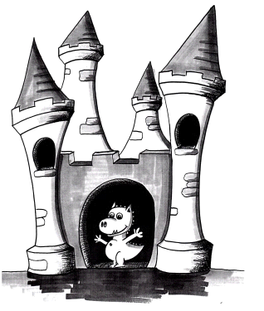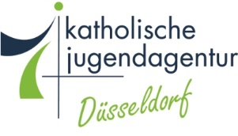
OGS Castle Hackenbroich
Koncepti i shumëgjuhësisë
Ne në OGS kujdesemi për fëmijë nga vende dhe kombe të ndryshme. Preciselyshtë pikërisht ky diversitet që e bën punën tonë emocionuese, por gjithashtu paraqet një sfidë të madhe në marrëdhëniet me njëri-tjetrin. Ne kemi vendosur si një ekip që ta bëjmë gjuhën gjermane të njihet në gjuhë të tjera duke shkruar në OGS. Për shembull, fëmijët mund të lexojnë informacionin që është i rëndësishëm për ta në murin e informacionit të fëmijëve në gjashtë gjuhë të ndryshme. Tualeti është gjithashtu i shënuar në gjuhë të ndryshme. Ne krijuam korridorin tonë të madh OGS në disa gjuhë.
Ne gjithashtu ofrojmë punë në projekt për shumëgjuhësinë në kujdesin për pushimet. Kjo ndodh, për shembull, në ekskursione (ne vizitojmë një tempull hindu në Jüchen ose Abrahamhaus në Krefeld), furnizuesi i ushqimit përshtat drekën me kombet e ndryshme, ne bëjmë artizanat, luajmë dhe zakonisht lëvizim me fëmijët në vendin e duhur, i cili aktualisht jemi duke diskutuar me fëmijët.
Në këtë mënyrë fëmijët njohin vendet e ndryshme dhe kulturat e tyre të kombinuara me gjuhën.

